サポートブック

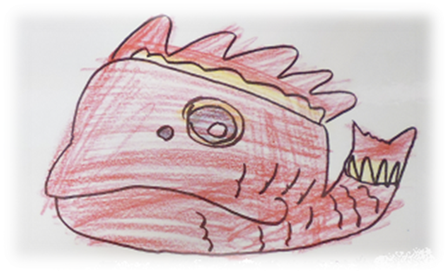

発行：北部地域自立支援協議会

